Załącznik 2d
LOGO AUTORA

Rodzaj egzaminu EGZAMIN MATURALNY

Przedmiot BIOLOGIA

Poziom egzaminu ……………………………………………………..

Metryczka do zadania nr 1.
1. | Wymagania ogólne – podstawa programowa
2. | Wymagania szczegółowe – podstawa programowa
3. | Typ zadania | otwarte
4. | Rodzaje źródeł | schemat lub tabela
5. | Elementy zadania | źródło/a, polecenie, poprawna odpowiedź lub przykładowa odpowiedź, schemat punktowania

Zadanie 1.
Materiał źródłowy: schemat lub tabela

Polecenie do zadania

Przykładowa odpowiedź

Schemat punktowania

Metryczka do zadania nr 2
1. | Wymagania ogólne – podstawa programowa
2. | Wymagania szczegółowe – podstawa programowa
3. | Typ zadania | P/F
4. | Rodzaje źródeł | wykres/diagram
5. | Elementy zadania | źródło/a, polecenie, poprawna odpowiedź lub przykładowa odpowiedź, schemat punktowania

Zadanie 2.
Materiał źródłowy: wykres lub diagram

Polecenie do zadania
………………………………………………………………………………………………….…………………………………………………………………………………………
1. |  | P | F
2. |  | P | F
3. |  | P | F

Poprawna odpowiedź
1. …….
2. …….
3. …….

Schemat punktowania

Metryczka do zadania nr 3.
1. | Wymagania ogólne – podstawa programowa
2. | Wymagania szczegółowe – podstawa programowa
3. | Typ zadania | WW i otwarte
4. | Rodzaje źródeł | rysunek [satyryczny], tekst źródłowy
5. | Elementy zadania | źródło/a, polecenie, poprawna odpowiedź lub przykładowa odpowiedź, schemat punktowania

Zadanie 3.
Źródło 1.  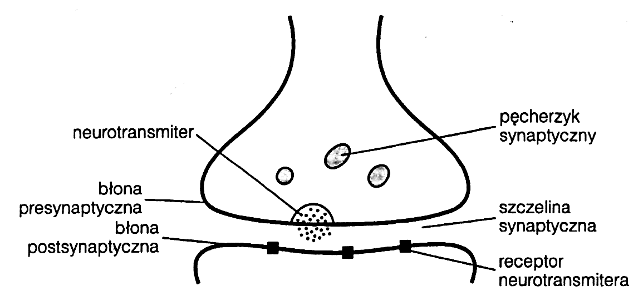  Na podstawie: D. McLaughlin, J. Stamford, D. White Krótkie wykłady. Fizjologia człowieka, Warszawa 2012. | Źródło 2.  Tekst źródłowy

Polecenie do zadania
Poprawna odpowiedź/przykładowa odpowiedź
- …….
- …….
- …….
- …….

Uzasadnienie:
………………………………………………………………………………………………….………………………………………………………………………………………………….…………………………………………………………………………………………
………………………………………………………………………………………………….…………………………………………………………………………………………
- ………………………………………………………..
- ………………………………………………………..
- ………………………………………………………..
- ………………………………………………………..
Uzasadnienie:

Schemat punktowania

